NON CONSERVATION DE L’ENERGIE MECANIQUE
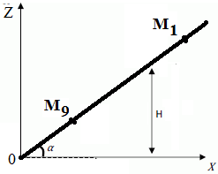 | 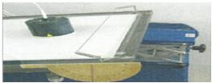 | On lance un mobile autoporteur de masse m=500g sur une table à coussin d’air inclinée d’un angle α=10° par rapport à l’horizontale.  Le mobile a été abandonné sans vitesse initiale.  durée entre deux enregistrements τ = 60 ms.  Les frottements non négligeable
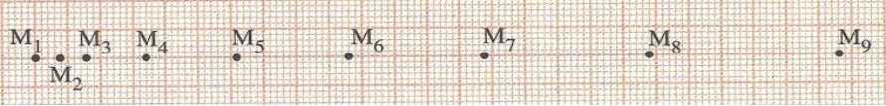

M₉ | M₈ | M₇ | M₆ | M₅ | M₄ | M₃ | Position de centre d’inertie
 |  |  |  |  |  |  | Z(m)
360 | 300 | 2400 | 180 | 120 | 60 | 0 | t(ms)
 |  |  |  |  |  |  | V(m/s)
 |  |  |  |  |  |  | E_{C}(J)
 |  |  |  |  |  |  | E_{PP}(J)
 |  |  |  |  |  |  | E_{m}(J)
Exploitation :
1. Quelles sont les forces qui s’exercent sur le mobile ? Les représenter sur un schéma.
2. Les forces autres que $\vec{P}$ travaillent-elles ?
3. Comment évolue l’énergie cinétique du point G au cours du mouvement ?
4. Comment évolue l’énergie potentielle du point G au cours du mouvement ?
5. Comment évolue l’énergie mécanique du point G au cours du mouvement ?
6. Tracer un graphe représentant les énergies en fonction du temps.

